**图书馆座位预约操作指南**

**一、安装“学习通”客户端**

方法一：扫描下方二维码，下载安装超星学习通。



方法二：通过手机APP Store或应用商店下载学习通APP。

**二、学习通注册/登录**

第一步：打开软件使用手机号进行注册。

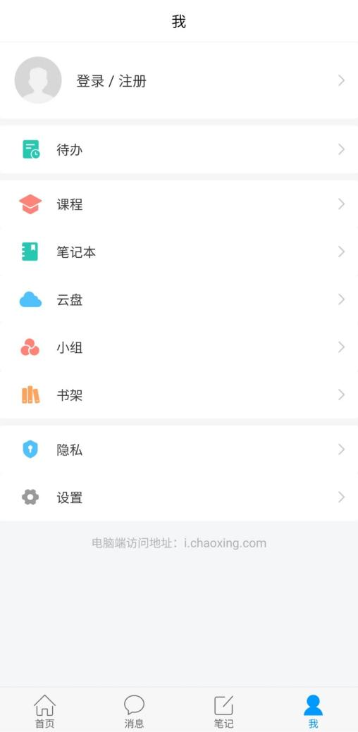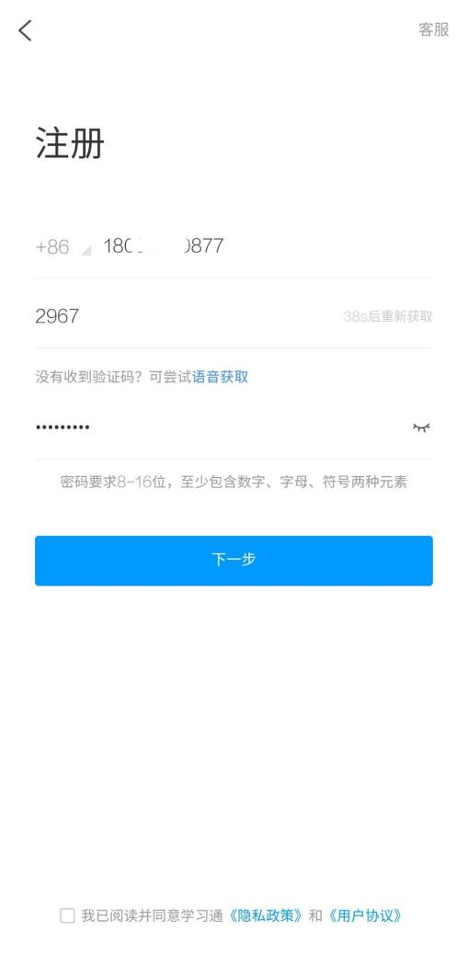

第二步：完善个人信息，单位名称输入“吉林外国语大学图书馆”，输入个人学号和姓名。

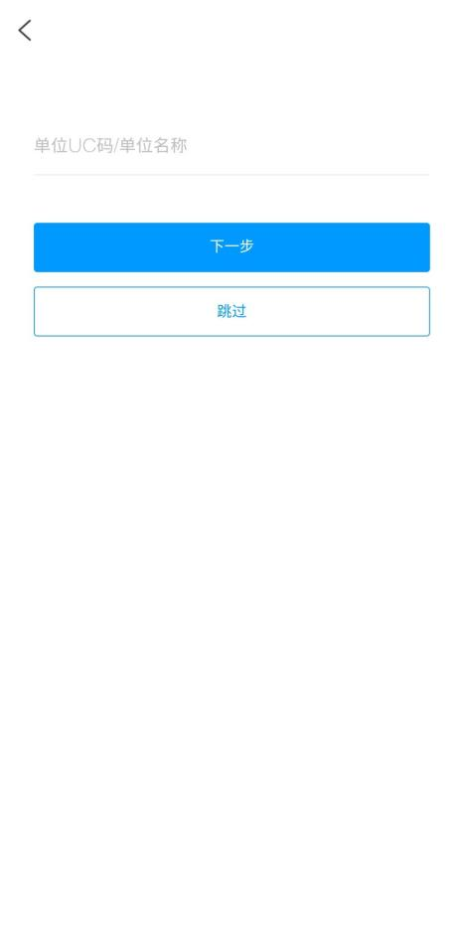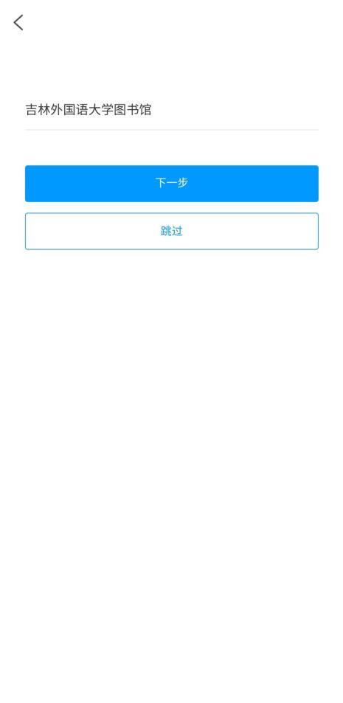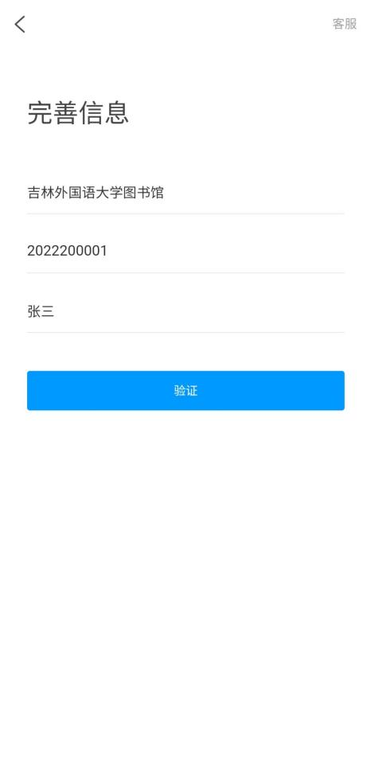

第三步：在学习通右上角“邀请码”处输入“**jisulib**”，在打开的页面中点击“座位预约”按钮进入座位管理系统主页。

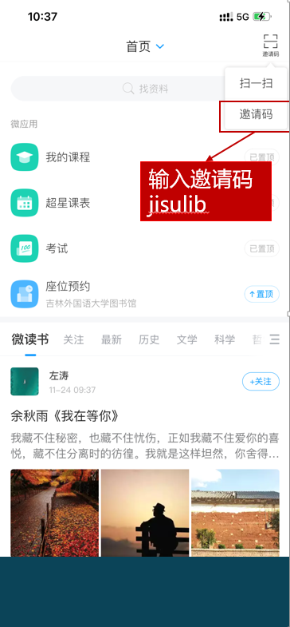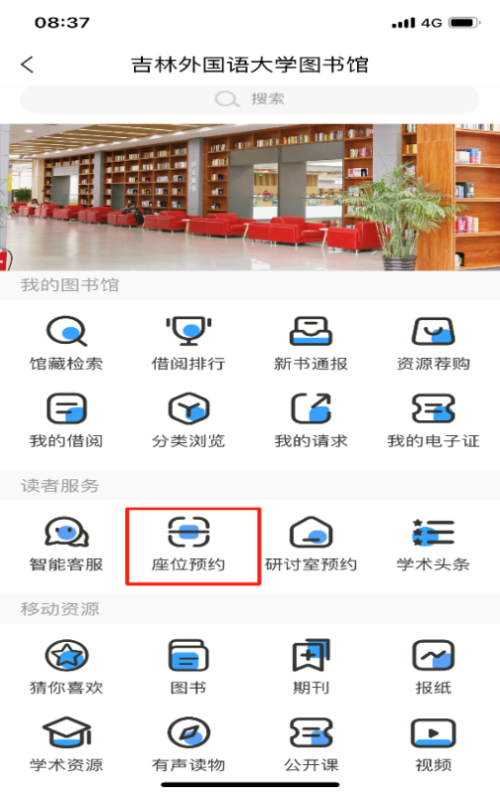

**三、座位预约规则**

1.预约开始时间：前1天的21:00后可预约第二天的阅览座位；

2.单次最多预约时长：4小时；

3.每天同时可进行的预约数量：1次。

**四、使用学习通选座流程**

**1.选座**

A.预约选座：首页“预约选座”按钮，选择需要预约的时间、区域、座位进行预约；

B.快速选座：首页“快速选座”按钮，设置筛选条件，系统会自动分配符合条件的座位；

C.现场扫码选座：扫描桌子上的二维码，选择空闲时间进行预约。

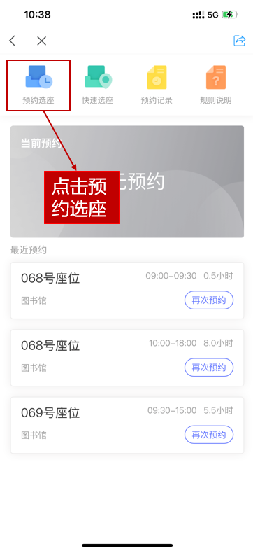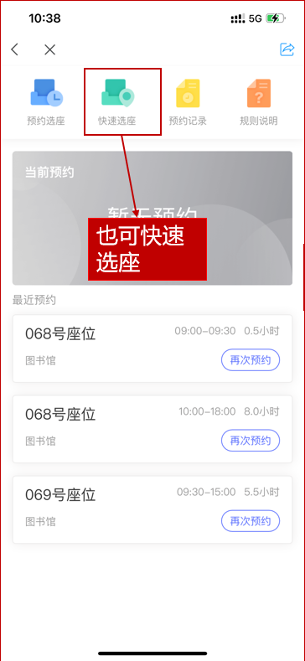

**2.签到**

读者扫描桌子上的二维码进行签到，签到时间为预约开始时间的前后15分钟（如预约8:00，签到时间为7:45-8:15）。

**3.暂离**

如您使用过程中需要暂时离开座位，请点击首页当前预约卡片中的暂离按钮，或者扫描桌子上的二维码点击暂离按钮。暂离时限为45分钟，您需要在规定时间内返回，并扫码落座。如超出暂离时长，没有扫码落座，座位将被自动释放。选择暂离后，暂离时间内其他人不能监督该座位。

**4.监督**

如您发现想要使用的座位已被预约，但实际座位无人使用并且座位状态不是暂离，可通过学习通扫描座位二维码或者直接在预约界面上选择座位号，直接对该座位进行监督，被监督人会收到座位已被监督的消息提醒，需要在30分钟内回到座位，并扫描座位二维码取消被监督。如不能在30分钟内回到座位，座位将被自动释放。每人每天最多可发起5次监督。

**5.续约**

为了保证座位使用的公平、公正，避免部分读者长期占用座位，目前暂不开通座位续约功能。

**五、座位使用小贴士**

1.座位使用要预约，预约要签到，离座要暂离，用完要退座

**2.**在预约时段内，预约人拥有该座位的使用权。没有预约的同学请主动将座位让给已经预约的同学。杜绝“霸座”现象从我做起。

3.禁止使用任何非正常手段进行签到等操作，否则暂停预约功能。

**六、座位预约违约规定**

1.预约后没有在规定时间内签到，将被记录为违约；

2.暂离时未在规定时间内返回扫码落座，将被记录为违约；

3.每周违约次数达到3次，将暂停本周的预约功能。